13. 2. Текстовая информация
и текстовый редактор
Класс 5 __________________
ф________________________
и_________________________

Укажите, как выделить следующие фрагменты (соедините стрелками)
Отдельное слово |  | - Подвести указатель мыши к левой границе строки так, чтобы он принял вид наклонной стрелки.  - Выполнить щелчок левой кнопкой мыши
Строка текста |  | - Подвести указатель мыши к левой границе строки так, чтобы он принял вид наклонной стрелки.  - Выполнить двойной щелчок левой кнопкой мыши
Абзац |  | - Навести указатель мыши на нужное слово.  - Выполнить двойной щелчок левой кнопкой мыши
Весь текст |  | - Установить указатель мыши над первым символом выделяемого фрагмента.  - Нажать левую кнопку мыши и, не отпуская её, переместить мышь в конец выделяемого фрагмента.
Произвольный участок текста |  | - Подвести указатель мыши к левой границе абзаца так, чтобы он принял вид наклонной стрелки.  - Выполнить двойной щелчок левой кнопкой мыши

46. Что может рассматриваться в качестве фрагмента текста?
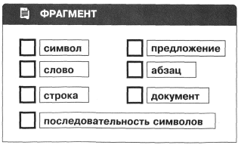
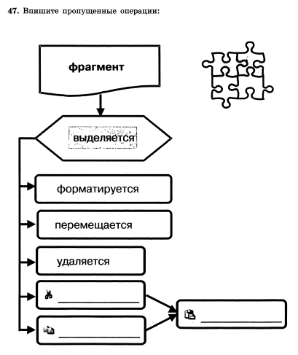
43. Исследуйте панель инструментов и напишите, для чего предназначены следующие кнопки:

Кнопка | Назначение кнопки
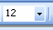

44. Исследуйте панель инструментов и напишите, для чего предназначены следующие кнопки:
Кнопка | Назначение кнопки | «Горячие клавиши»
